Муниципальное автономное дошкольное образовательное учреждение –
детский сад комбинированного вида №32 «Журавушка»

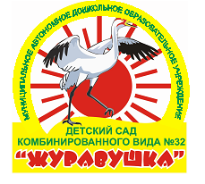

НЕТРАДИЦИОННОЕ ФИЗКУЛЬТУРНОЕ ОБОРУДОВАНИЕ

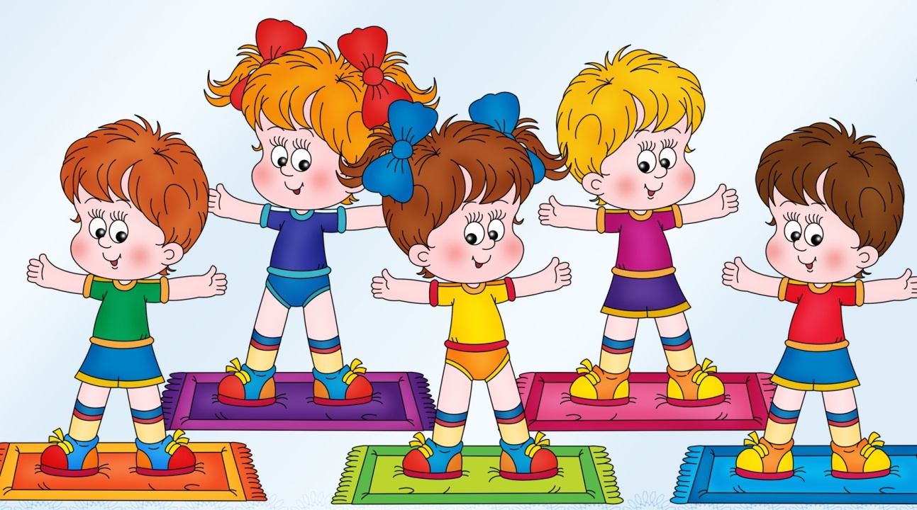

Нетрадиционное оборудование для двигательной
активности детей

Полноценное и всестороннее развитие и воспитание дошкольников невозможно без достаточной двигательной активности детей, которая оказывает большое влияние на здоровье и физическое состояние ребенка. Поэтому перед педагогами детских садов и родителями стоит важная задача – позаботиться об организации и разнообразии двигательной активности детей, а также о выполнении ее основных задач и требований к ее содержанию. Для этого необходимо иметь разнообразное и правильно подобранное физкультурное оборудование.
На занятиях по физической культуре, на спортивных праздниках, в индивидуальных играх наряду с традиционным спортивным оборудованием можно использовать нетрадиционное оборудование для двигательной активности детей. И занятия не становятся хуже. Наоборот, такое нетрадиционное оборудование вызывает интерес у детей, вызывает желание двигаться, участвовать в играх, вызывает радость и положительные эмоции.
Целесообразнее использовать разное нетрадиционное оборудование. Ребятам это интересно, а для нас, взрослых, главное – видеть, что дети его-то добиваются, чего-то могут, а главное – хотят выполнять предложенное задание.
Материал для изготовления такого пособия разнообразен. А главное – расходы небольшие. Можно использовать пластиковые бутылки, куски линолиума и фанеры, старую клеенку, пуговицы, ткань.
Предлагаем вашему вниманию некоторые образцы нетрадиционного оборудования для двигательной активности детей 2-7 лет с описанием изготовления и использования.

Для укрепления опорно – двигательного аппарата

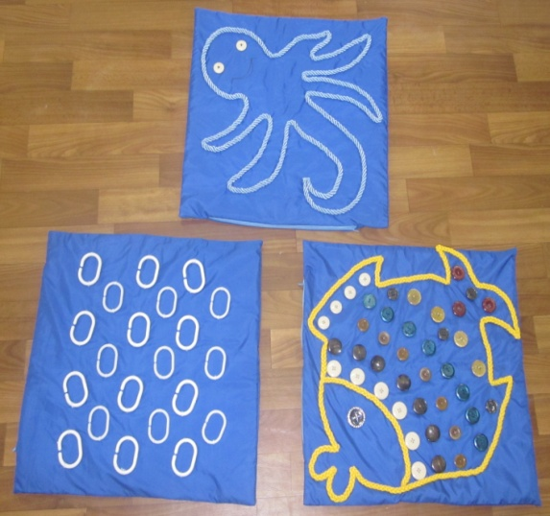
Массажный коврик
Материал: ткань , синтепон, молния, пуговицы, бельевая веревка сплетеная в косичку.
Изготовление: сшить из ткани квадрат 45x45см., внутри квадрата один слой синтепона, с боку вшить молнию. Сверху нашить пуговицы, косичку, можно в виде разных животных: рыбка, осминог, черепашка и др.
Использование: массаж стоп.
Развитие: укрепление мышц стоп, профилактика плоскостопия.

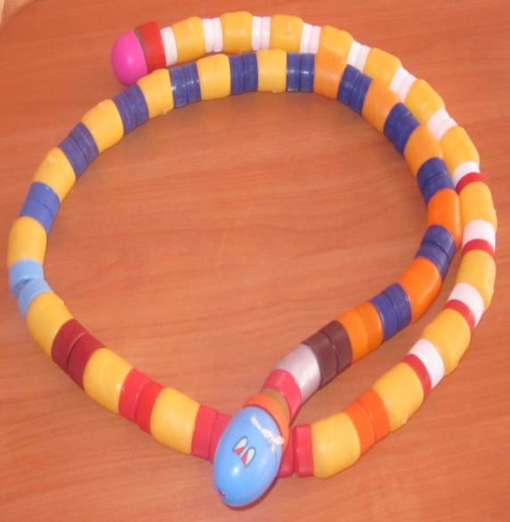
«Змея»
Материал: капсулы «киндер-сюрпризов», крышки от пластиковых бутылок, веревка или леска произвольной длины.
Изготовление: капсулы «киндер-сюрпризов» и крышки от пластиковых бутылок плотно нанизать на веревку. Для головы и хвоста змеи взять капсулы «киндер-сюрпризов» большего размера.
Использование: для перепрыгивания, перешагивания, построения в шеренгу, колонну, круг, для игр и забав.
Развитие: мышцы туловища, координация движений, ловкость, положительные эмоции.

«Эспандер ручной»
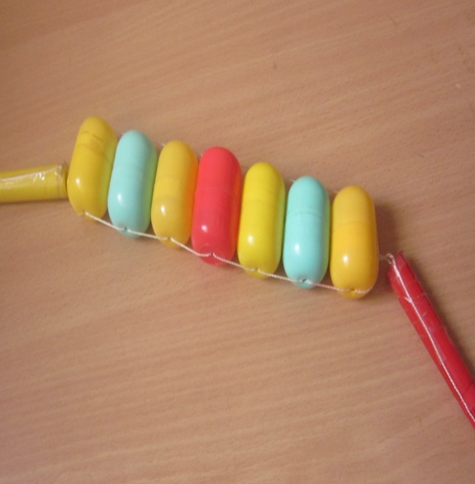
Материал: капсулы «киндер-сюрпризов», использованные фломастеры, леска или шелковая нить.
Изготовление: капсулы от «киндер-сюрпризов» с отверстиями с обеих сторон нанизываются на резинку. С двух сторон подготовленной нити сделать из фломастеров две ручки.
Использование: массаж шеи, головы, спины, верхнего плечевого пояса, спины, ног.
Развитие: укрепление мышц спины, верхнего плечевого пояса, положительные эмоции, желание быть здоровым.
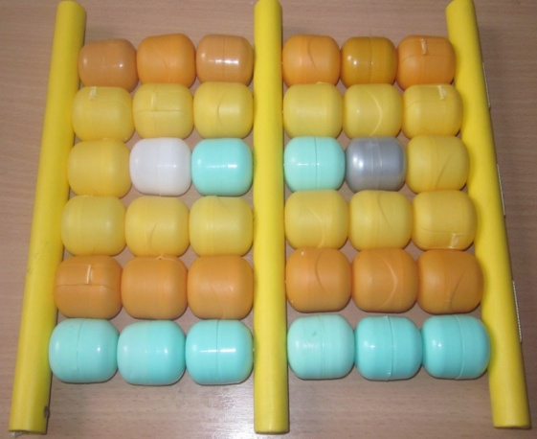
Массажер «Ножной»
Материал: капсулы «киндер-сюрпризов», леска или шелковая нить, три палочки полые внутри.
Изготовление: капсулы с отверстиями с обеих сторон нанизать на леску плотно в четыре – шесть ряда. Затем прикрепляются к трем палочкам.
Использование: массаж стоп.
Развитие: укрепление мышц стоп, профилактика плоскостопия.

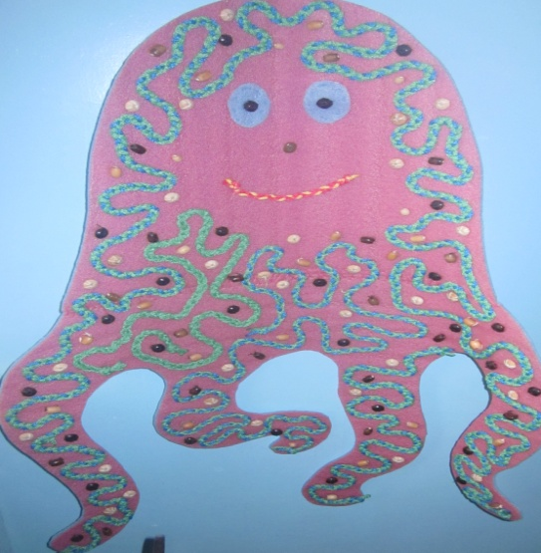
«Осьминог»
Материал: коврик поролоновый, бельевая веревка сплетенная в косичку, пуговицы, большие деревянные бусины.
Изготовление: из поролона вырезать осьминога, на него нашить волнообразно веревку, между нее большие деревянные бусины, из пуговиц глаза.
Использование: массаж стоп.
Развитие: укрепление мышц стоп, профилактика плоскостопия.

«Классики» 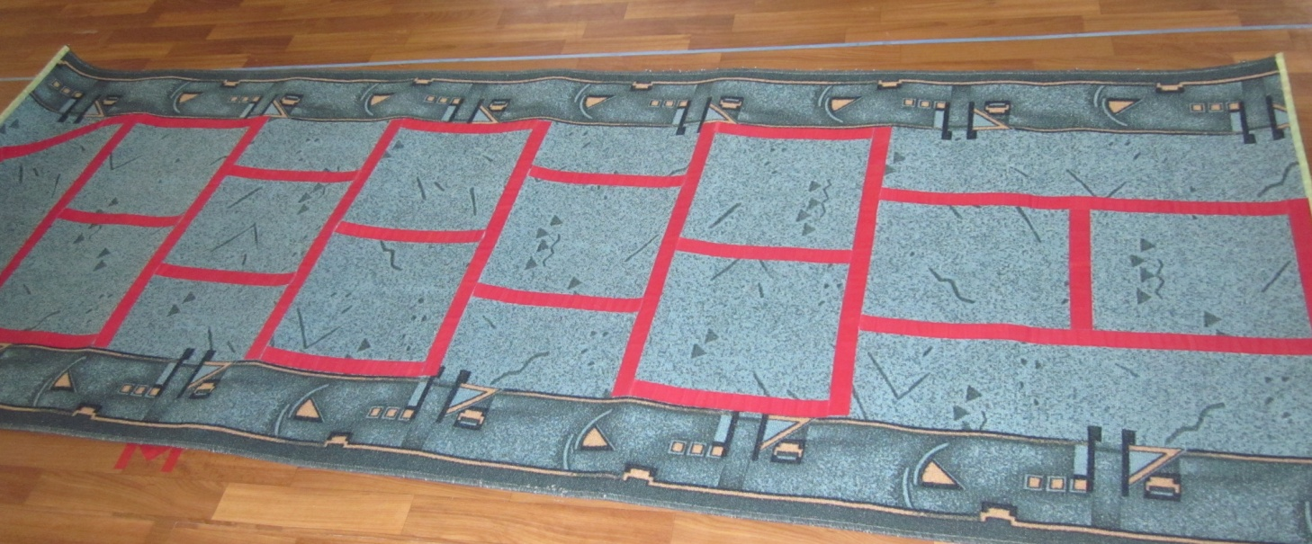
Материал: ковровое покрытие 1x2,5м., лента - липучка.
Изготовление: на ковровом покрытие мелом ровно разметить классики. Затем на разметку пришить ленту – липучку.
Использование: для прыжков на двух и одной ноге.
Развитие: укрепление мышц ноги и стопы, туловища, положительные эмоции.

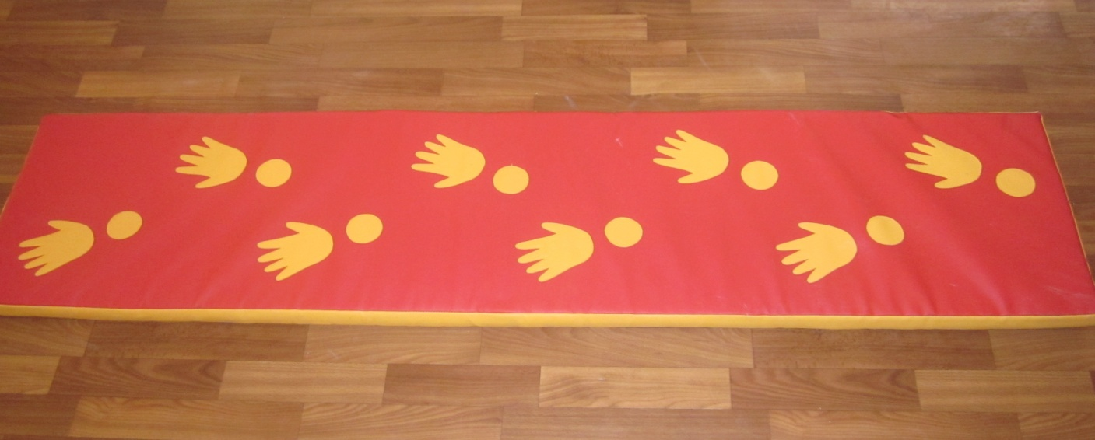
Коврик «Следочки»
Материал: ткань дерматин, поролон, вырезанные следы рук другого цвета.
Изготовление: сшить прямоугольник 0,5x1,5м. вовнутрь поролон, сверху заранее пришить следы руки, можно ноги.
Использование: ползание разными способами.
Развитие: укрепление мышц спины и ног, координация движения.

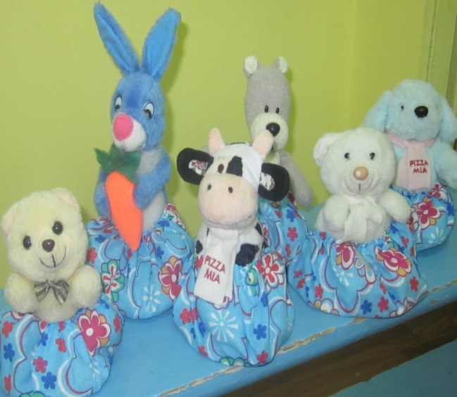
Мешочки «Веселые зверята»
Материал: ткань ситец, мягкие игрушки небольшого размера, крупа (перловка, горох, фасоль или рис).
Изготовление: из ткани вырезать круг диаметром 20см., пришить круг к игрушке, вовнутрь круга насыпать крупу.
Использование: для ходьбы на равновесие, метания.
Развитие: равновесие, укрепление мышц спины, положительные эмоции.

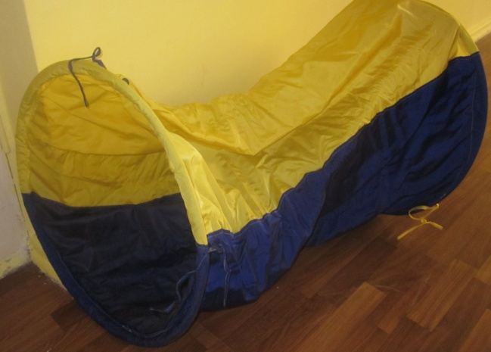
«Тоннель»
Материал: два обруча, ткань плащевка.
Изготовление: вырезать прямоугольник из ткани, ширина должна соответствовать диаметру обруча. С двух сторон прямоугольника вшить обручи.
Использование: ползание.
Развитие: укрепление мышц спины и ног, координация движения.

Для развития мелкой моторики

«Моталочка – черепашка»
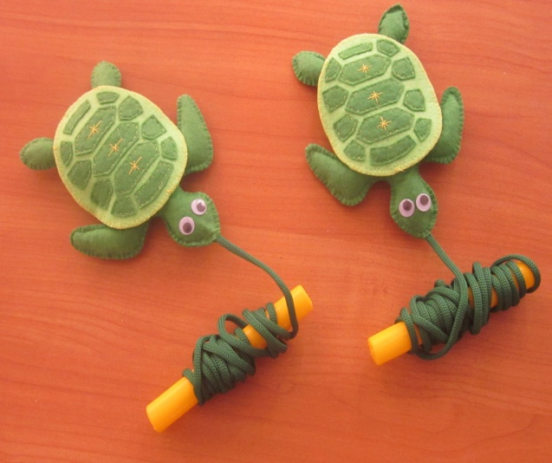
Материал: ткань фетр, синтепон, пуговицы, цветная веревка, палочка пластмассовая или деревянная со сквозным отверстием по середине.
Изготовление: из ткани сшить черепашку, вовнутрь синтепон, украсить пуговицами, различной нашивкой. С одного конца веревки пришить черепаху, с другого конца палочку.
Использование: для игр - аттракционов.
Развитие: мелкой моторики, быстроты реакции.

«Божья коровка»
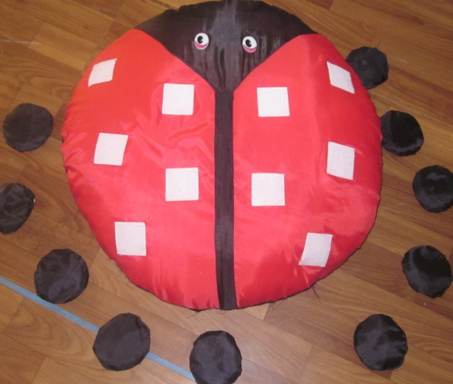
Материал: ткань подкладочная красная и черная, синтепон, пуговицы, лента липучка.
Изготовление: из ткани сшить божью коровку, внутри набить синтепоном. Сверху нашить квадратики из липкой ленты. Отдельно сшить кружочки черного цвета.
Использование: для подвижных игр, эстафет.
Развитие: мелкой моторики, ловкости, положительные эмоции.

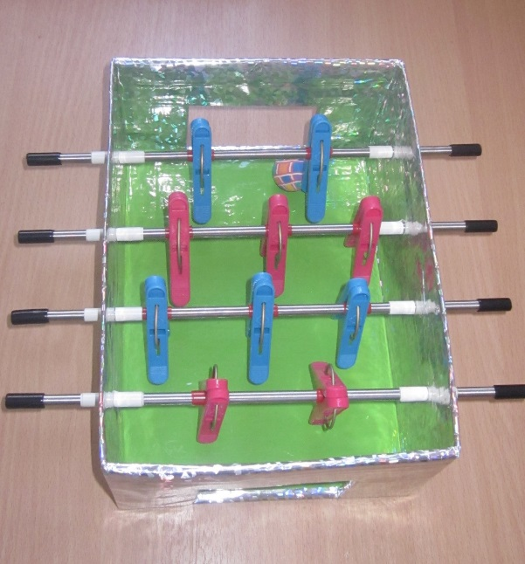
«Футбол»
Материал: коробка небольшого размера, цветная клейкая бумага, четыре деревянные палочки, прищепки двух цветов, изолента.
Изготовление: обклеить коробку, сделать по четыре отверстия на одном уровне, на одной и другой стороне. Просунуть палочки насквозь, концы палочек замотать изолентой – это ручки. На две средние палочки надеть по три прищепки, на две крайние по две прищепки.
Использование: для игр.
Развитие: мелкой моторики, быстроты реакции, внимание.
«Солнышко»
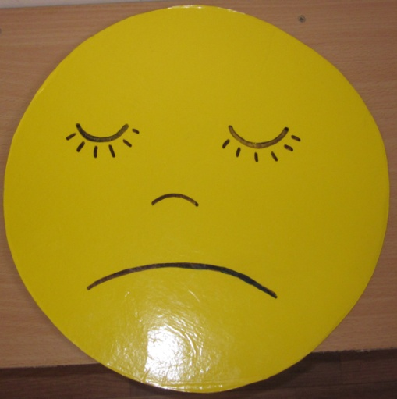
Материал: картон, желтая клейкая бумага, маркер, прищепки.
Изготовление: на картоне нарисовать круг диаметром 30-35см., обклеить цветной бумагой с двух сторон. С одной стороны нарисовать грустное лицо, с другой радостное.
Использование: для мелкой моторики, игры.
Игра «Помоги солнышку».
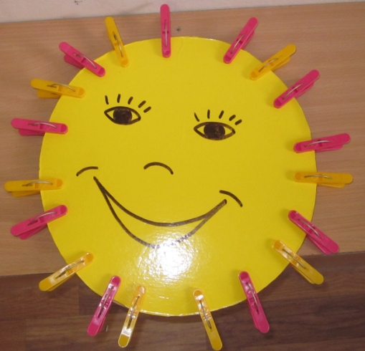
Взрослый держит солнышко грустным лицом к детям, радостное лицо прижимает к себе, не показывает, спрашивает: «Ребята почему у меня солнышко такое грустное?». Ответы детей. «Правильно, потому что нет лучиков, все лучики потерялись. Давайте поможем солнышку и соберем лучики». Дети собирают прищепки и прикрепляют к солнышку. Когда все лучики будут собраны и прикреплены, взрослый оборачивается вокруг себя и незаметно поварачивает веселое лицо.
Развитие: мелкой моторики, быстрота реакции, положительные эмоции.

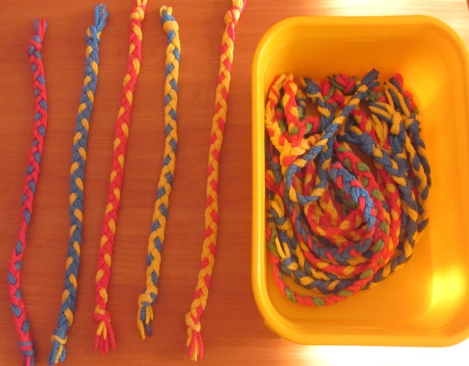
«Косички»
Материал: цветная бельевая веревка.
Изготовление: сплести косичку разными цветами нужной длины.
Использование: общеразвивающие упражнения, игры, эстафеты, перешагивание, перепрыгивание.
Развитие: мелкой моторики, координация движения.

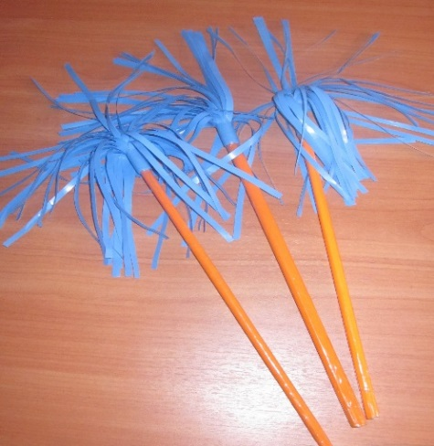
«Султанчики»
Материал: деревянные палочка, цветной скотч, цветная папка.
Изготовление: деревянную палочку обмотать цветным скотчем. На папке расчертить полоски шириной 0,5 см. и нарезать «лапшой» не дорезая до конца, оставить 2-3см. затем обмотать конец палочки, закрепить скотчем.
Использование: общеразвивающие упражнения, дыхательные упражнения.
Развитие: мелкой моторики, координация движения.
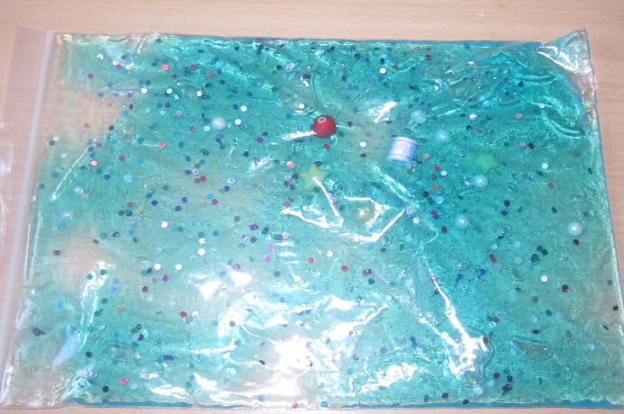
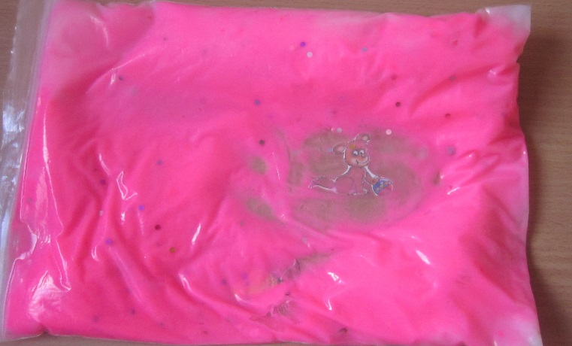
«Живая картинка»
Материал: пакет для заморозки, гель для волос, крахмал, вода, различные бусины, пуговицы, пайетки.
Изготовление: 1 вариант - в пакет для заморозки налить гель для волос, бусины и др., плотно закрываем. Можно создать различную тематику, сюжет (лес, море, времена года и др.).
2 вариант: в пакет с внутренней стороны на скотч приклеиваем разные цветные картинки (животные, цветы и др.). Крахмал размешать с водой до густоты «кашкой», добавляем любой цвет гуаши, хорошо перемешать и наливаем в пакет, плотно закрываем.
Использование: для самостоятельной игровой деятельности.
Развитие: мелкой моторики, воображения.
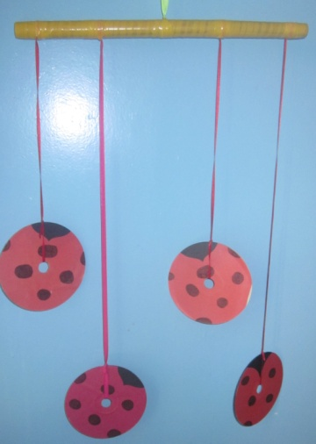
«Попади в цель»

Материал: диски, черная и красная цветная бумага, клей, атласная лента, деревянная палочка.
Изготовление: к дискам приклеить цветную бумагу в виде божий коровки. Подвешать на разной высоте за атласную ленту к деревянной палочке.
Использование: для игр.
Развитие: глазомера, внимание, быстроты реакции.

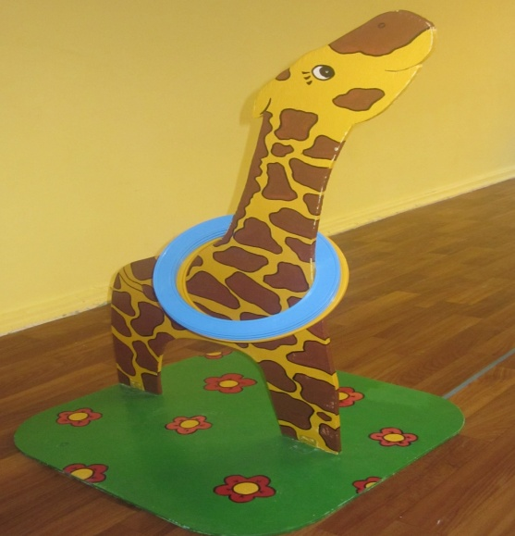
Кольцеброс «Жираф»
Материал: фанера толщиной 0,8мм, уголки, краска масляная.
Изготовление: на фанере нарисовать контур жирафа, выпилить, закрепить уголками к другой фанере «полянке». Разукрасить жирафа и полянку, покрыть лаком.
Использование: для игр, эстафет.
Развитие: глазомера, ловкости.

